1 Thiết lập SQL server:

* Project được chạy trên sql server 2019
* Chạy File Sqlqlcafe.sql để tạo basebase

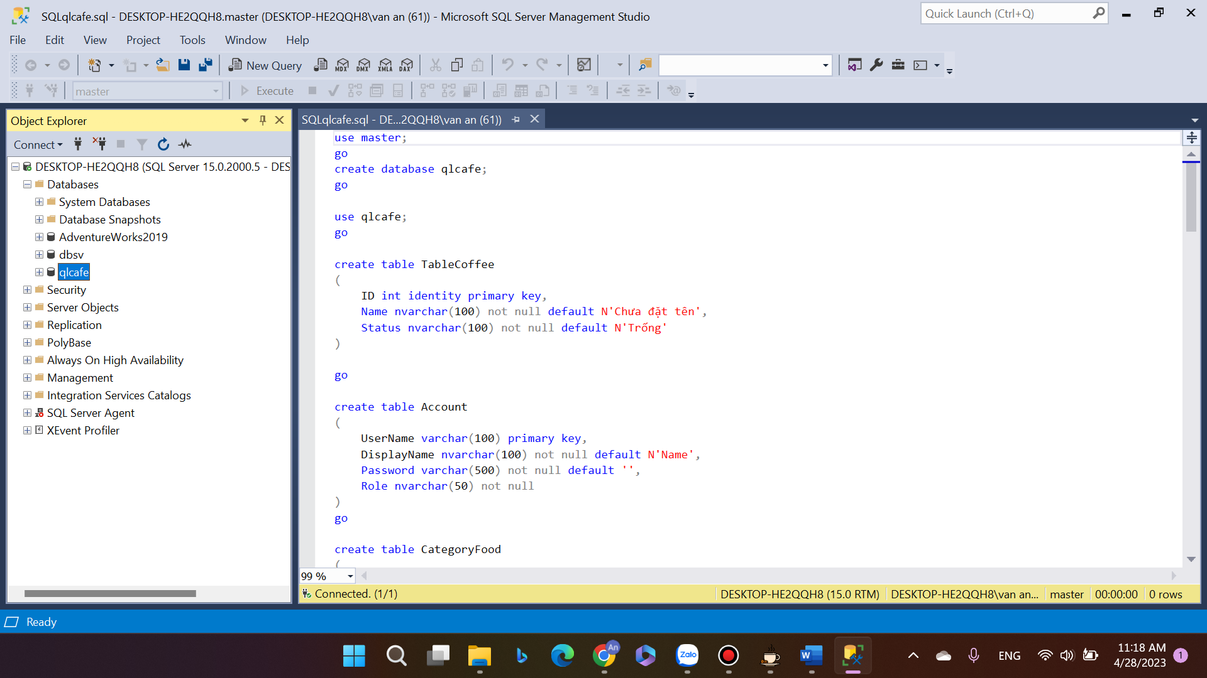

* Xác định tên server (DESKTOP-HE2QQH8):
* 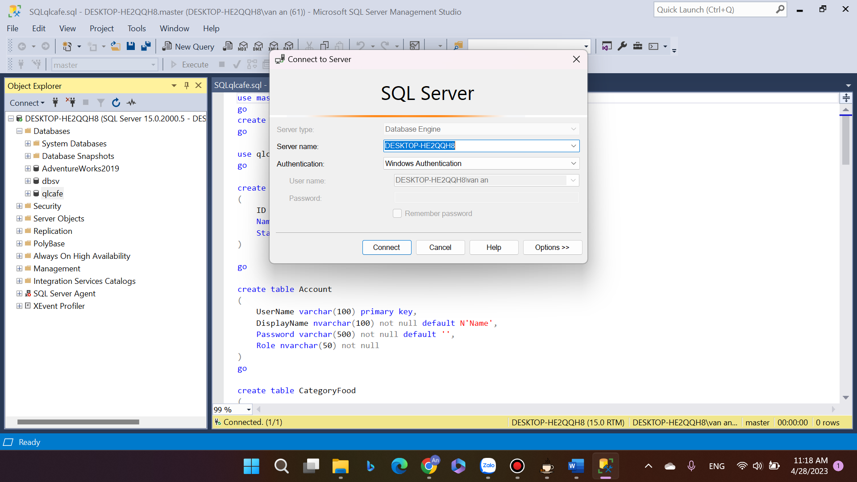

2. dùng source:

- cài devexpress 22.2.4

- đổi chuỗi kết nối connectionString trong App.Config của 3 project (DAO,GUI,BUS) phân data source= tên server

3 dùng file cài đặt msi

* Thiết lập SQL server như trên
* Thiết lập config

Sau khi cài đặt ứng dựng vào thư mục chứa ứng dụng

Tiến hình đổi chuỗi kết nối connectionString trên 3 file (BUS.dll.Config, DAO.dll.Config, GUI.exe.Config) với data source= tên server

* Cuối cuồi khỏi chạy GUI.exe

Tk admin :

Username : admin

Pass:

Tk nhân viên

Username :nhanh

Pass:12345